Adición de símbolo para el esquemático
1- Abrir el proyecto y pulsar Preference y luego seleccionar la opción Manage Symbol Libraries, como muestra la Figura 1.
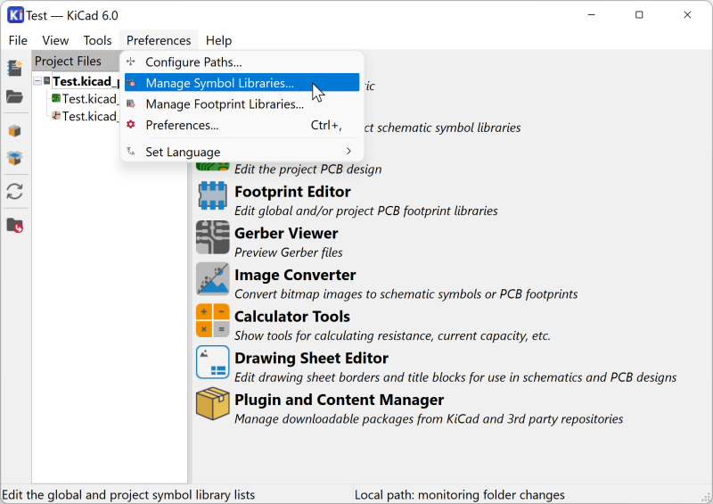Figura 1. Inclusión de símbolo en el esquemático
2- Se abrirá la ventana de la Figura 2, en la cual debemos seleccionar, marca 1, Global Libraries para luego hacer click en el marca 2.
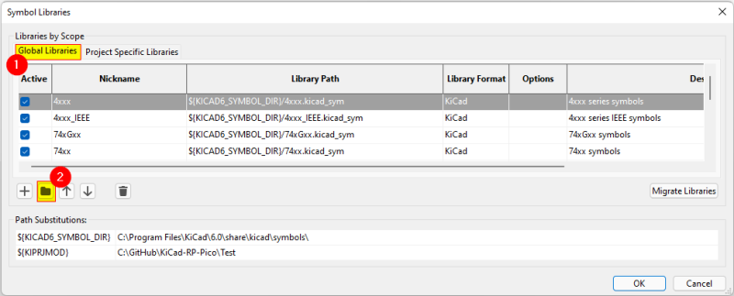Figura 2. Selección de librería global, con esto se puede usar el símbolo en todos los proyectos
3- Una vez pulsado el icono de carpeta indicado por la marca 2, se debe buscar el archivo de simbolo para agregarlo al proyecto. Vamos a la carpeta KiCad-RP-Pico-mainy y buscamos la carpeta RP-Pico Libraries, dentro de esta carpeta seleccionamos el archivo de extension .sym, como muestra la Figura 3. Una vez seleccionado pulsar Open
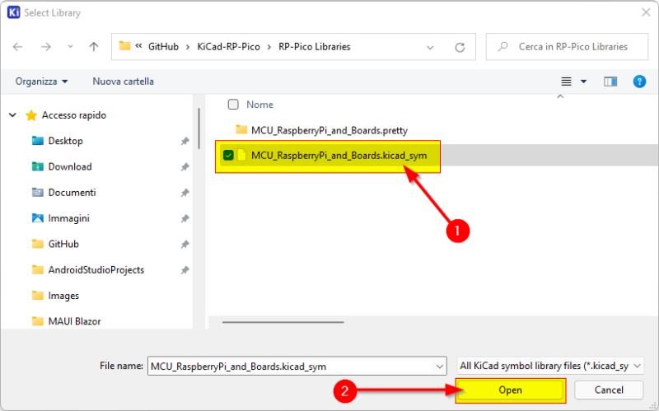Figura 3. Selección del archivo se símbolo
4- Con esto se agrega el símbolo a la biblioteca de KiCAD, para verlo podemos abrir Preference –> Manage Simbol Libraries y buscar el archivo que ingresamos, como muestra la Figura 4.
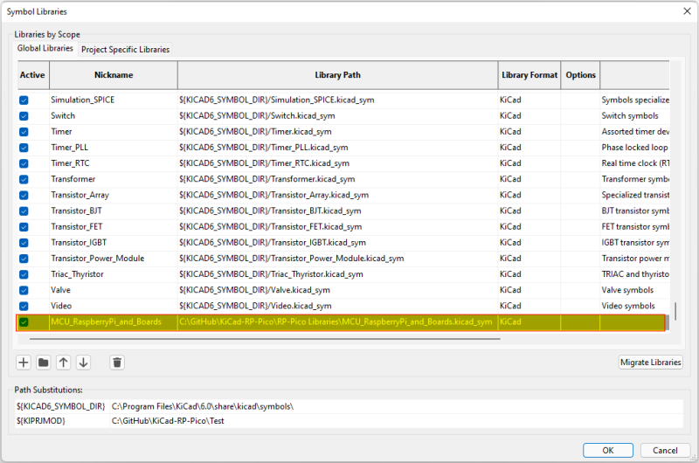Figura 4. Librería de símbolo incluida en la biblioteca

Adición de huella para el PCB
1- Para adicionar la footprint se debera abrir el editor de huellas (Footprint Editor) como muestra la Figura 5. Previo a esto debemos estar en nuestro proyecto. Al hacer click se abrira una ventana donde se pueden ver todas las huellas, como muestra la Figura 6.
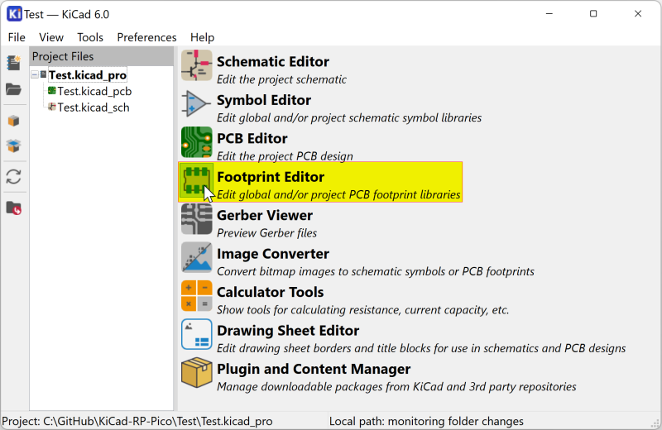Figura 5. Click en la opción Footprint Editor
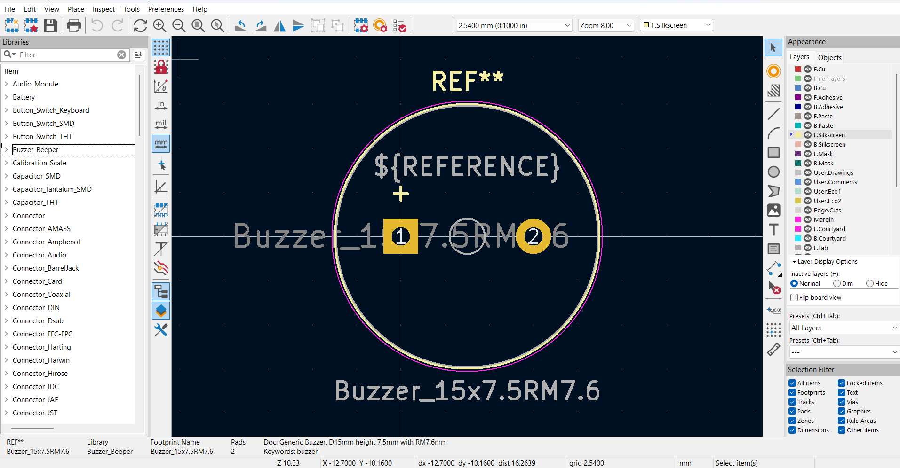Figura 6. Ventana que muestra las huellas, aquí se las puede modificar y agregar nuevas huellas
2- De la Figura 6 vamos a la opcion File → Add Library, como indica la Figura 7.
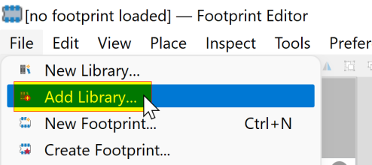Figura 7. Comenzamos a sumar la huella
La huella la podemos agregar para que solo sea usada en el proyecto presente o para que sea global y se pueda utilizar en futuros proyectos. Al hacer click en Add Library nos presentara estas opciones, elegiremos la opcion Global.
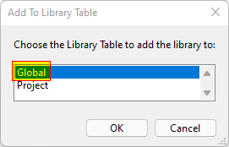Figura 8. Agregamos la huella para futuros proyectos
3- Una vez seleccionada y pulsado OK deberemos indicar la ruta donde se encuentra la huella. En nuestro caso el archivo que contiene la huella esta dentro de la carpeta KiCad-RP-Pico-main → RP-Pico Libraries → MCU_RaspberryPi_and_Boards.pretty.
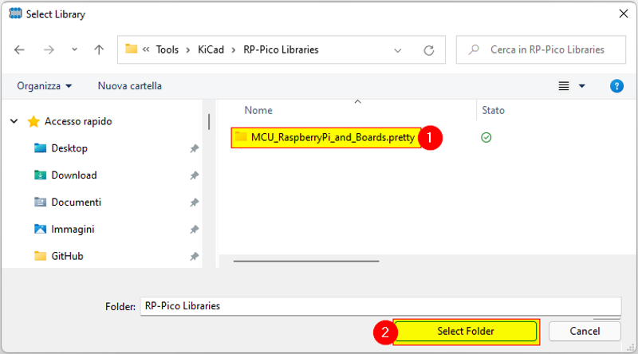Figura 9. Carpeta a sumar para agregar la huella
La marca 1 es la carpeta que debemos elegir, luego pulsamos Select Folder.
4- Una vez agregado podemos verificar que el contenido de la carpeta esta presente buscando en la parte derecha la carpeta que acabamos de agregar.
NOTA: NO cierra la ventana ya que a partir de aquí adicionaremos el modelo 3D de la huella. En caso de cerrarla se deberá abrir de nuevo el Footprint Editor y buscar la carpeta. Encontrada la carpeta se debe seleccionar la opcion Rpi_Pico_SMD_THD.
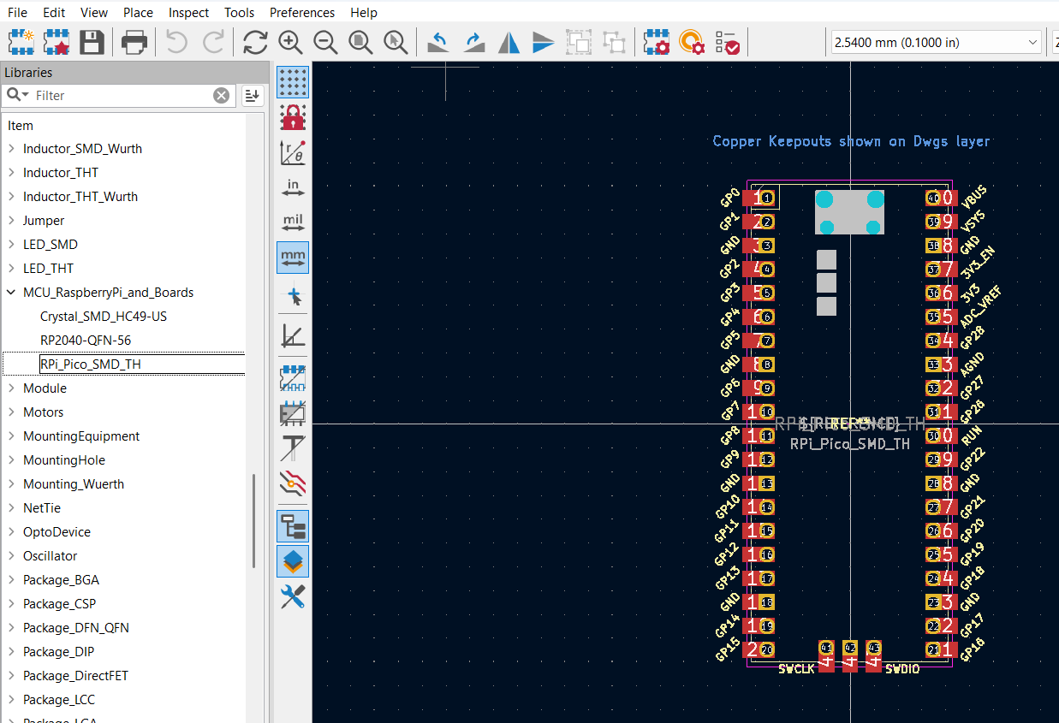Figura 10. Huella agregada de la placa Raspberry Pico 2

Adición del modelo 3D para la huella

